Выполнила: Латкина О.В.
Зачетная работа
Неравенства
- Решите неравенство
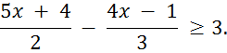
- Решите неравенство
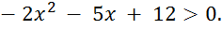 и укажите число целых решений.
- Решите двойное неравенство – 3 2 + 1
- Решите систему неравенств 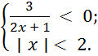
- Объясните смысл метода интервалов при решении неравенства и укажите наибольшее решение неравенства 